ГКОУ «Специальная (коррекционная) общеобразовательная школа – интернат № 11»

Обобщение педагогического опыта работы
педагога-организатора Багаутдиновой А.С.
по организации и проведению Недели экологического воспитания
в образовательном учреждении.

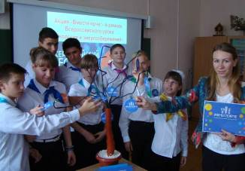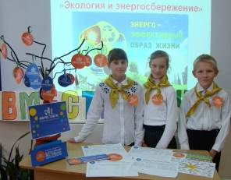
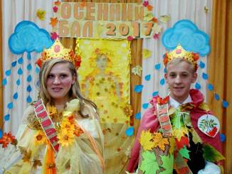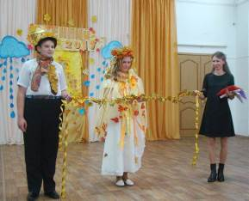

Педагог- организатор:
Багаутдинова А.С.

2018 – 2019 учебный год

ГКОУ «Специальная (коррекционная) общеобразовательная школа – интернат № 11»

Обобщение педагогического опыта работы
педагога-организатора Багаутдиновой А.С.
по организации и проведению Недели экологического воспитания
в образовательном учреждении.
Охрана природы – дело чрезвычайно важное, которое требует принятия срочных мер по защите редких и исчезающих видов растений и животных.
Экологическое воспитание – одна из самых глобальных проблем современности. Поэтому учебные учреждения должны обращать внимание на вопросы экологического воспитания учащихся.
Экологическое воспитание школьников – постоянно развивающийся педагогический процесс, обусловленный требованиями современного общества. Привлекая обучающихся к изучению экологии, мы способствуем не только воспитанию бережного отношения к природе, но и развитию познавательной активности детей, формированию патриотических чувств.
Актуальность проблемы. Сегодня как никогда перед человечеством стоит вопрос о необходимости изменения своего отношения к природе и обеспечения соответствующего воспитания и образования нового поколения.
В современном сложном, многообразном, динамичном, полном противоречий мире проблемы окружающей среды (экологические проблемы) приобрели глобальный масштаб. Основой развития человечества должно стать содружество человека и природы. Каждый должен понять, что только в гармоничном сосуществовании с природой возможно дальнейшее развитие нашего общества.
Человеку необходимы новые знания, новая система ценностей, которые, безусловно, нужно создавать и воспитывать с детства. С детства надо учиться жить в согласии с природой, ее законами и принципами.
Экологическое образование и воспитание в современной школе должно охватывать все возрасты, оно должно стать приоритетным. Экологическими знаниями должны обладать все.
Задача школы состоит не только в том, чтобы сформировать определенный объем знаний по экологии, но и способствовать приобретению навыков научного анализа явлений природы, осмыслению взаимодействия общества и природы, осознанию значимости своей практической помощи природе.
Экологизация воспитательной работы школы стала одним из главных направлений развития системы школьного образования.
В целом экологическое воспитание позволяет полнее реализовать воспитательный и развивающий потенциал экологических знаний, обеспечивать более надежные основы экологической ответственности школьников.
В настоящее время опубликовано некоторое количество учебной и справочной литературы по экологии. Этого достаточно, чтобы обеспечить высокий научно-методический уровень уроков. Но необходимо обеспечить закрепление имеющихся знаний в новых нестандартных или творческих условиях. Одной из форм организации просветительской деятельности в области экологического воспитания, позволяющих включить обучающихся в активную деятельность с целью формирования целостной картины мира, является предметная неделя экологии. Это возможность экологического просвещения обучающихся через ряд продуманных мероприятий, способствующих углублению и расширению знаний о биологических законах, взаимосвязи всего живого и неживого в природе. Ведь экологическое воспитание неразрывно связано с нравственным становлением личности ребёнка, с воспитанием доброты и ответственного отношения к окружающему нас миру.
Предметная неделя экологического воспитания – это активная форма организации учебной деятельности школьников по экологическому воспитанию.
Цели и задачи проведения недели экологического воспитания:
Цель: привлечение внимания школьников к экологическим проблемам родного края и всей планеты.
Задачи:
· расширять и углублять теоретические знания обучающихся в области экологии;
· развивать познавательный интерес к биологии и экологии через самостоятельную практическую деятельность;
· воспитывать у обучающихся экологическую культуру и патриотизм.
Реализация цели и задач возможна при соблюдении следующих педагогических условий:
1) Активизировать познавательный интерес учащихся к учебным предметам через проведение тематических недель.
2) Дать учащимся возможность применять полученные знания и умения в практической деятельности.
3) Обеспечить возможность принять активное участие в деятельности по защите окружающей среды.
4) Организовать инициативное сотрудничество в поиске и сборе информации.
5) Способствовать поиску альтернативных способов разрешения конфликта.
Принципы отбора содержания предметной недели:
· целостность, законченность (предметная неделя должна иметь идею, девиз, начало и конец);
· неповторимость каждого дня (своя смысловая направленность, центральное мероприятие);
· обязательность сквозных мероприятий, задающих общую направленность недели;
· доступность содержания;
· соответствие содержания возрастным особенностям обучающихся, имеющимся у них знаниям по предметам естественно-научного цикла.
· обязательность итогового мероприятия, которое охватывает основные положения и смысл недели;
· занимательность содержания (информация должна быть представлена в такой форме, чтобы вызывать интерес обучающихся к проблеме, активизировать их познавательную деятельность);
· открытое фиксирование итогов каждого мероприятия недели;
· обязательность награждения победителей и поощрения участников недели.
Организация и проведение недели экологии
Организация и проведение Недели экологии в образовательном учреждении осуществляется согласно плану Месячника природоохранной и экологической деятельности «Цвети, земля!» (Приложение 1), в соответствии с Приказом о проведении Месячника природоохранной и экологической деятельности «Цвети, земля!», Недели экологического воспитания в образовательном учреждении.
Неделя экологического воспитания в образовательных учреждениях является ежегодным комплексным мероприятием, сочетающим в себе разные формы индивидуальной, групповой, массовой внеурочной работы. В ходе мероприятия охватываются дети в возрасте от 7 до 18 лет как постоянного, так и сменного состава.
Формы взаимодействия в процессе проведения недели экологического воспитания разнообразны:
· викторины, воспитательные занятия, классные часы;
· выставки поделок из природного материала;
· акции, конкурсы;
· игры, КВН;
· экскурсии;
· Клубы выходного дня;
· фестивали, «Осенний бал»;
· трудовые десанты.
При разработке мероприятий можно использовать следующие рекомендации:
1. Содержание заданий должно соответствовать изученному учащимися программному материалу, по сложности не выходить за его пределы.
2. Количество заданий, их содержание и характер должны быть такими, чтобы по их решению можно было судить о степени усвоения программного материала и уровне развития способностей учащихся.
3. Задания должны требовать от учащихся не простого воспроизведения приобретенных знаний и умений, а их творческого применения.
4. В связи с тем, что неделя экологии нацелена не только на проверку качества усвоения знаний и умений, но и на выявление уровня мышления, пространственного и творческого воображения и других способностей, в число заданий следует включать и задачи творческого и олимпиадного характера.
5. Следует стремиться к тому, чтобы практические задания допускали возможность выполнения их несколькими способами. Это позволяет учащимся проявить свои творческие способности, гибкости мышления.
6. При подготовке мероприятий и творческих заданий учитываются возрастные особенности детей.
7. Каждое мероприятие нацелено на реализацию поставленных задач.
План недели экологии составляется в согласовании с режимом работы данного образовательного учреждения, а содержание может варьироваться в соответствии с условиями и пожеланиями педагогов, классных руководителей и учащихся. Примерный план Недели экологического воспитания (Приложение 2).
Педагоги, ответственные за организацию и проведение недели экологии осуществляют:
· руководство по организации и проведению недели;
· подготовку необходимой материальной базы;
· подготовку эмблем, грамот, призов, памятных сувениров и т. д.;
· проведение торжественной линейки в начале и конце недели экологии;
· разработку критериев оценок;
· проверку и оценку выполненных заданий;
· определяют победителей;
· подготавливают отчёт о результатах недели.
Успех проведения недели экологии во многом зависит от того, насколько своевременно и качественно будет осуществлена подготовительная работа. Чтобы повысить интерес школьников к проведению предметной недели, следует организовывать соревнования с приданием широкой гласности отличившихся учащихся и поощрением их.
Одним из условий педагогической эффективности предметной недели по экологическому воспитанию является включение учащихся в планирование предстоящей деятельности.
По окончании Недели экологического воспитания проводится награждение учащихся дипломами, грамотами и призами.
По прохождении Недели экологического воспитания наблюдается активизация познавательного интереса учащихся; формирование желания принять активное участие в деятельности по защите окружающей среды; приобретение каждым учеником веры в свои силы, уверенности в своих способностях и возможностях; развитие коммуникативных качеств личности, взаимоуважения, доверия, инициативности, терпимости; расширение общего кругозора учащихся.

Приложение 1
План
проведения Месячника природоохранной и экологической деятельности
«Цвети, земля!»
В соответствии с планом работы ГКОУ «Специальная (коррекционная) общеобразовательная школа – интернат № 11» на 2018 – 2019 учебный год, в целях формирования у обучающихся, воспитанников основ сохранного отношения к родной природе был издан приказ по ГКОУ от 27.09.2018 г. № 82/1 «О проведении Месячника природоохранной и экологической деятельности «Цвети, земля!» . Данным приказом был утвержден план проведения экологического Месячника.
№ | Наименование мероприятия | Дата проведения | Ответственные
1. | Линейка для учащихся. Открытие Месячника «Цвети, земля!» | 01.10.18 г. | Заместитель директора по ВР
2. | Неделя географии и биологии. | 08.10.18 г. – 14.10.18 г. | Учителя - предметники
3. | Неделя экологического воспитания | 15.10.18 г. – 21.10.18 г. | Руководитель МО воспитателей
4. | Классный час: «Экология и энергосбережение» | 17.10.18 г. | Классные руководители
5. | Акция «Вместе ярче!», посвященная Всероссийскому уроку «Экология и энергосбережение» | 16.10.18 г. | Педагог - организатор
6. | Акция «Берегите природу – наш дом» | 15.10.18 г. | Педагог - организатор
7. | Всемирный день защиты животных «Мы в ответе за тех, кого приручили» | 04.10.18 г. | Воспитатели
8. | Творческая мастерская «Волшебные краски осени» - декоративное творчество из природного материала. | 13.10.18 г. | Воспитатели
9. | Познавательно – игровая программа «Леса нашей Родины!» | 07.10.18 г. | Коропов В.Н.
10. | Книжная выставка «Наш край» | 16.10.18 г. | Библиотекарь
11. | Конкурсно – игровая программа «Осенние встречи» | 14.10.18 г. | Ишеева В.Р.
12. | Экологический час: «Природа – наша жизнь». | 20.10.18 г. | Ишеева О.В., Аленичева Л.С.
13. | Выставка рисунков и фотографий «Любимый сердцу уголок» | III неделя месяца | Классные руководители, воспитатели
14. | Развлекательная программа «Осенний зонтик» | 21.10.18 г. | Багаутдинова А.С.
15. | Коллективно – творческое дело «Хит – парад осени» | 26.10.18 г. | Классные руководители, воспитатели, педагоги ДО.
16. | Конкурс поделок из природного материала «Осенняя шкатулка», «Гирлянда осени», «Осенний букет». | 17.10.18 г. | Педагоги ДО, воспитатели, классные руководители
17. | Устный журнал «Цветы рассказывают сказки» | 20.10.18 г. | Воспитатели
18. | Акция «Чистый школьный двор» | 19.10.18 г. | Учителя – предметники, воспитатели
19. | Чтение экологических сказок, рассказов | В течение месяца | Учителя – предметники, воспитатели
20. | Воспитательные занятия по экологической культуре | В течение месяца | Воспитатели
21. | Конкурс плакатов «Когда природа горько плачет» | 18.10.18 г. | Воспитатели
Приложение 2
План
проведения Недели экологического воспитания
(15.10.2018 – 21.10.2018 г.)
№ | Содержание | Срок | Ответственные
1. | Линейка для учащихся. Открытие Недели экологического воспитания. | 15.10.2018г. | Администрация
2 | Акция «Вместе ярче!», посвященная Всероссийскому уроку «Экология и энергосбережение». | 16.10.2018г. | Педагог-организатор, воспитатели
3 | Воспитательное занятие по экологии. | 17.10.2018г | Воспитатели
4 | Классный час «Экология и энергосбережение» в рамках Всероссийского фестиваля энергосбережния «Вместе ярче!». | 17.10.2018г. | Классные руководители
5 | Конкурс поделок из природного материала «Осенняя шкатулка». | 17.10.2018г | Воспитатели, педагог-организатор
6 | Акция «Берегите природу-наш дом». | 18.10.2018г | Педагог-организатор
7 | Конкурс листовок «Когда природа горько плачет». | 18.10.2018г | Классные руководители, воспитатели
8 | Экскурсия на энергообъект  ст. Григорополисской | По договоренности | Зам.директора по АХЧ, воспитатели
9 | Акция «Чистый школьный двор». | 19.10.2018г. | Учителя-предметники, воспитатели
10 | Творческая мастерская «Много красок у меня - выбирай любую!». | 20.10.2018г | Воспитатели
11 | Устный журнал «Цветы рассказывают сказки». | 20.10.2018г | Воспитатели
12 | Развлекательная программа «Осенний зонтик». | 21.10.2018г | Педагог-организатор

Фотоотчет о проведении Недели экологического воспитания в ГКОУ «Специальная (коррекционная) общеобразовательная школа – интернат № 11» (2018 – 2019 учебный год)
Природа – огромная богатая мастерская для творчества, надо только показать детям вечную красоту жизни. Художественное творчество с использованием природных материалов – один из путей приобщения детей к природе. В желуде, шишке, соцветии семян таятся образы сказочных героев, воплощение детской мечты. Осень – это кладезь материала для творчества. В школе стало доброй традицией ежегодно проводить конкурс поделок из природного материала, и этот год не стал исключением. Обучающимся, воспитанникам было предложено принять участие в конкурсе «Осенняя шкатулка». Учащиеся радостно восприняли новость. Воспитатели не остались равнодушными и приняли активное участие вместе с детьми в изготовлении таких замечательных и удивительных работ. Работы воспитанников были выставлены на конкурс.
Жюри в составе учителей – предметников Малышевой Г.И., Рябовой Н.Ю., педагогов дополнительного образования Машкина А.Н., Багаутдиновой С.В., библиотекаря сельской библиотеки Короповой А.В. подвело итоги конкурса «Осенняя шкатулка». Места распределились следующим образом:
I место – 6 класс (воспитатели Кравченко Е.Е., Меркулова Л.А.),
7 класс (воспитатель Багаутдинова А.С.).
II место – 2 класс (воспитатель Аленичева О.Э.),
3 класс (воспитатель Ишеева В.Р.),
9 класс (воспитатель Коропов В.Н.).
III место – 1 класс (воспитатель Логинова И.В.),
4 класс (классный руководитель Соседова А.В.),
5 класс (воспитатель Ишеева О.В.),
8 класс (классный руководитель Кузьминова У.В.).
Золотая осень радовала нас своими красками. Сколько радости и восторга подарили нам авторы этих удивительных работ: Поляков П. (1 класс), Данилова Р., Зайцев А., Яковлева И. (2 класс), Бондарева Л., Замковой С., Новичихин М. (3 класс), Лыхолит А., Экимовских А., Петренко Д. (4 класс), Дегтярев Е., Поляков М., Поляков С., Дубовец Д. (5 класс), Абрамова М., Володин А., Чертенкова Д., Кузьмина В. (6 класс), Мартыненко А., Рожков В., Григорьев М., Хубулова И., Квашнинова Т., Науменко М. (7 класс), Абукаров Р., Григорян Р., Абрамов В., Яшечкин А. (8 класс), Шатский Н., Комаров Д., Петренко Е., Довгань А., Пантелеева И., Камышев С. (9 класс) и др.
Все участники конкурса испытали радость, эстетическое наслаждение от общения с природой. Композиции, составленные своими руками, показали, что воспитанники под руководством педагогов мобилизовали свою фантазию и творческие способности. Классные коллективы 1-9 классов получили дипломы за лучшее оформление выставки «Осенняя шкатулка».
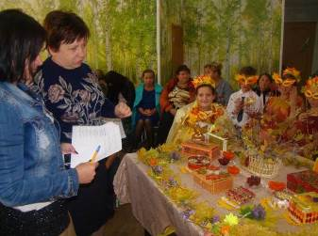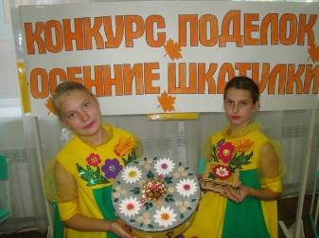
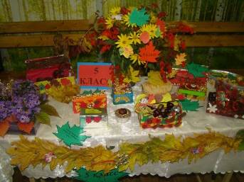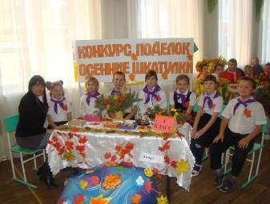
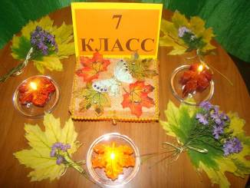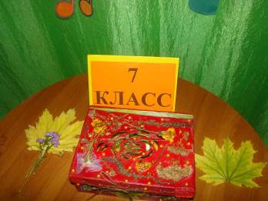
Глубже понять природу, ее красоту, воспитать гуманные чувства помогают экскурсии по живописным местам станицы. «Знай, люби и охраняй природу» - таково наше правило во время экскурсии. Экскурсии помогают открыть перед детьми мир в окно природы, дают возможность почувствовать всю прелесть окружающего мира. Общение с природой всегда радует детей. Занятия по экологическому воспитанию дают педагогу повысить уровень эстетического развития детей. Эти занятия приобщают ребенка к прекрасному миру природы и добра. И какое удовлетворению получаем мы, педагоги, видя, как наши воспитанники ухаживают за цветами на школьной клумбе, с каким желанием они участвовали в посадке роз, а самое главное они приучаются украшать свою жизнь , охранять и беречь природу. Отрадно наблюдать, что среди наших детей нет таких , которые бы не ощущали красоту природы , губили ее. Проанализировав уровень воспитанности критерий отношение к природе, можно сказать, что все учащиеся школы имеют положительный показатель.
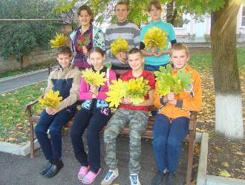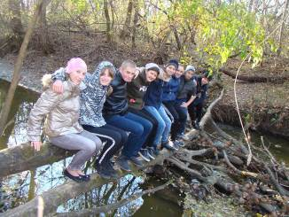
На основании рекомендаций Министерства образования Ставропольского края «О мероприятиях Всероссийского фестиваля энергосбережения #ВместеЯрче в Ставропольском крае (исх.от 25.09.2018 г. № 03-20/8902) в образовательной организации проведены следующие мероприятия:
-Всероссийский урок «Экология и энергосбережение» в рамках Всероссийского фестиваля энергосбережения #ВместеЯрче.
- Встреча с мастером энергоснабжения «Электрическая подстанция» ст. Григорополисской Фроловым Ю.Н.
- Экскурсия на энергообъекты ст. Григорополисской.
- Акция «Вместе ярче» в рамках Всероссийского фестиваля энергосбережения.
В проводимых мероприятиях приняли участие обучающиеся, воспитанники 1-9 классов, педагоги, родители, гости – специалисты энергообъекта. Учащиеся узнали о современных энергоэффективных технологиях, внедряемых на предприятиях. Школьники нашли самые простые решения , которые помогут сберечь энергию дома, в школе, на работе.
Организаторы мероприятий в рамках Всероссийского фестиваля энергосбережения # Вместе ярче – 2018 постарались сделать их интересными и полезными для детей и взрослых.
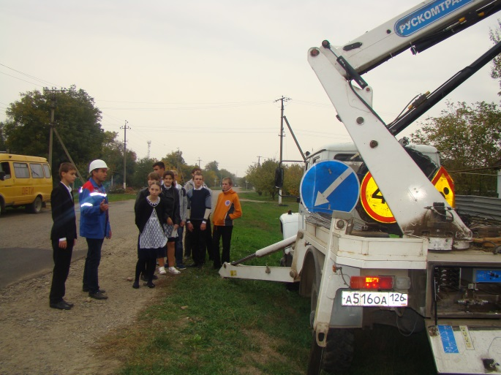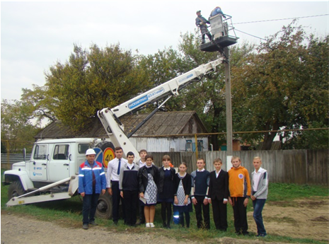
Свое отношение к вопросам энергосбережения классные коллективы 5- 9 классов высказали в ходе школьной акции «Вместе ярче!», которая состоялась 16 октября 2018 года в рамках Всероссийского Фестиваля энергосбережения. В акции приняли участие обучающиеся, воспитанники школы, педагоги и родители. Мероприятие началось с просмотра промо ролика в поддержку Всероссийского фестиваля энергосбережения #Вместеярче. С призывом бережного отношения к энергоресурсам и рационального использования их в быту обратилась к участникам акции педагог – организатор Багаутдинова А.С. Классные коллективы произнесли свои энергосберегающие слоганы, выразили свое отношение к вопросам энергосбережения в масштабах нашей страны. Ребята нашли самые простые решения, которые помогут сберечь энергию, озвучив 10 советов энергосбережения.
На акции присутствовал мастер Энергоснабжения «Электрическая подстанция» ст. Григорополисской Фролов Ю.Н., который коснулся вопросов электробезопасности и энергосбережения. Обучающиеся, воспитанники узнали из первых рук о современных энергоэффективных технологиях, внедряемых на предприятиях. Участники акции смогли понять свой вклад в решение задачи повышения конкурентоспособности экономики России. Учащиеся и педагоги поставили подпись под личной декларацией о намерении бережно расходовать энергию дома, в школе и на работе. Ребята приняли участие в создании арт – объекта¸ зажгли свой огонек в виде яркого шарика, чтобы светить ярко и дарить энергию. Организаторы постарались сделать праздник интересным и полезным для детей и взрослых.
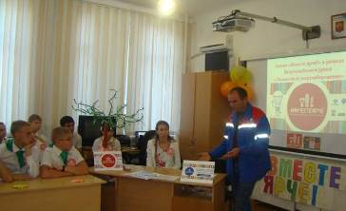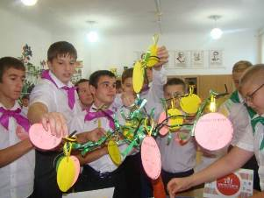
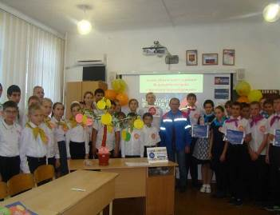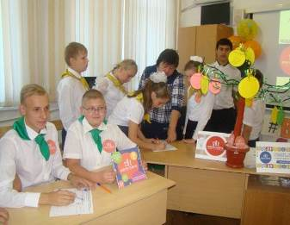
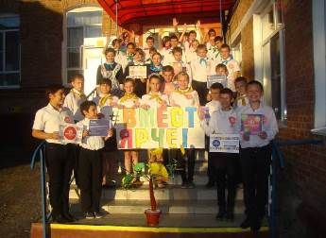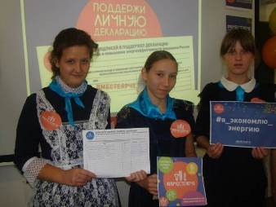
Доброй традицией в нашей школе стало ежегодное проведение конкурса плакатов «Когда природа громко плачет» (18.10.18 г.).Победителями конкурса листовок, плакатов «Будем вместе мы природой дорожить» среди старшего звена названы:
I место - 6 класс (воспитатели Кравченко Е.Е., Меркулова Л.А.),
7 класс ( воспитатель Багаутдинова А.С.).
II место – 8 класс (воспитатель Афанасьева Р.В.).
III место - 9 класс (воспитатель Коропов В.Н.),
5 класс (воспитатель Ишеева О.В.).
Младшее звено:
I место – 3 класс (воспитатель Ишеева В.Р.).
II место - 2 класс (воспитатель Оленичева О.Э.),
4класс (воспитатель Долматова О.Д.).
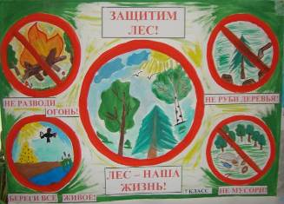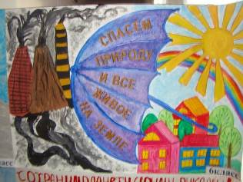
Школьный двор – еще одно место для работы ребят. Обучающиеся, воспитанники приняли активное участие в акции «Чистый школьный двор». В ходе акции велась работа по благоустройству территории школьного двора , клумб. Работа проводилась активно, были привлечены учителя ПТО, воспитатели , а также технический персонал школы. Совместно выполнили следующие работы: побелили деревья, бордюры, привили в порядок клумбу, убрали изжившие себя пни, старые поделки , сухие ветки, а самое главное – посадили аллею роз и т.п.
15 октября 2018 г. стены ГКОУ «Специальная (коррекционная) общеобразовательная школа – интернат № 11» в очередной раз были наполнены праздничным шумом, музыкой, волнениями. В этот день у нас проходил «Хит – парад осени – 2018».
В актовом зале собрались обучающиеся, воспитанники 1-9 классов и их родители, педагоги, в ожидании увидеть и стать участниками такого замечательного праздника. На празднике впервые прозвучал новый проект «Осенний радио – хит». В студии весь вечер принимали заявки от зрителей диджеи праздника Абрамов В. (8 класс), Камышев С. (9 класс).
Каждый класс под руководством педагога дополнительного образования Багаутдиновой С.В. представил свой музыкальный клип на известную и популярную осеннюю песню: «Журавли» (1 класс), «В нашем саду листопад» (2 класс), «Скворушка» (3 класс), «Овощи» (4 класс), «Листья желтые» (5 класс), «У калинушки» (6 класс), «Осень, давай у листьев спросим» (7 класс), «Падают, падают листья» (8 класс), «Осень (9 класс). Номера так понравились зрителям, что наши звезды утопали в аплодисментах.
Жюри в составе: учителей – предметников Малышевой Г.И., Рябовой Н.Ю., педагогов дополнительного образования Машкина А.Н., Багаутдиновой С.В., библиотекаря сельской библиотеки Короповой А.В. подвело итоги музыкального конкурса «Хит – парад осени – 2018».
В горячую пятерку вошли:
I место – 6 класс (воспитатели Кравченко Е.Е., Меркулова Л.А.).
II место – 7 класс (воспитатель Багаутдинова А.С.),
3 класс (воспитатель Ишеева В.Р.),
2 класс (Аленичева О.Э.),
5 класс (воспитатель Ишеева О.В.).
III место – 9 класс (воспитатель Коропов В.Н.),
8 класс (воспитатель Афанасьева Р.В.),
4 класс (воспитатель Долматова О.Д.).
Ведущие праздника педагог – организатор Багаутдинова А.С. организовала различные музыкальные конкурсы: «Мозаика», «Веселое огородье – 2018», «Танец с зонтиками», «Передай листочек» и др. Все старались не напрасно, наш хит – парад прошёл прекрасно!
И чтобы запечатлеть и оставить для истории этот незабываемый вечер, каждый класс придумал свою самую оригинальную семейную фотографию класса.
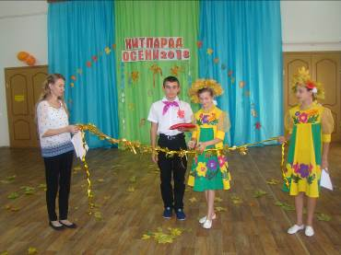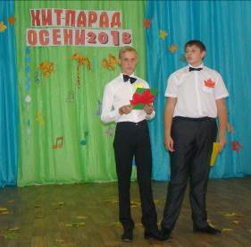
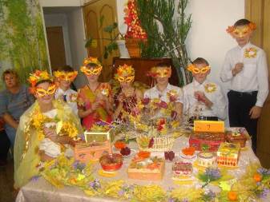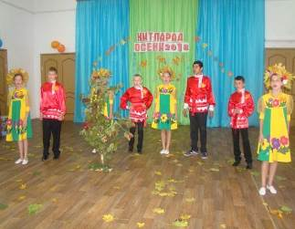
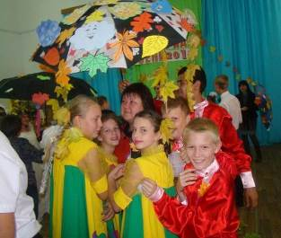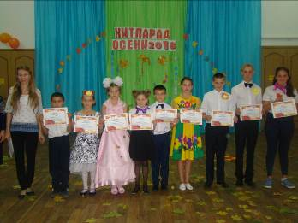
Выводы:
- Неделя экологического воспитания прошла на должном уровне: проведена большая работа по формированию у учащихся экологической культуры, собран иллюстративный и фотоматериал.
- В методическую копилку школы сданы сценарии внеклассных мероприятий, фотоочеты по экологическому воспитанию.

